Atitit 天文学重大发现

目录

第一节 五大星星 1

第二节 ，天狼星、大角星、南河三这三颗恒星 北极星 1

第三节 日心说 1

第四节 对太阳的认识 1

第五节 什么时候认识到恒星就像太阳一样 3

太阳的重要性[编辑] 3

第六节 天文望远镜 3

第七节 银河系的认识 4

第二章 Ref 4

## 五大星星

如此多的星星中，仅仅有五颗星星与其他的星星明显不同。这五颗星星就是五大行星，之所以叫“行星”，就是说它们在天空中的位置会“行动”。除了这五颗外，其余的成千上万颗星星全都叫“恒星”

## ，天狼星、大角星、南河三这三颗恒星 北极星

1717年，61岁的哈雷发表了一篇论文，他指出：经过对托勒密时期的星表与现代最新的星表的细细比较发现，1700多年来，天狼星、大角星、南河三这三颗恒星的位置肯定发生了变化，并且绝不是由于观测误差引起的。这三颗恒星都是全天中最亮的几颗星星之一，也是离地球相对最近的几颗恒星之一。这篇论文一出，犹如一颗炸雷，在天文学界激起极大反响。

## 日心说

## 对太阳的认识

太阳观测-维基百科

【元素家族——连载8】太阳元素：氦 - 知乎

**1687年：太阳的质量**

太阳的质量及其与地球的距离是两个非常基本的量，它们仅在18世纪才以合理的精度确定。对太阳质量的第一个定量估计归功于 [艾萨克·牛顿](https://www2.hao.ucar.edu/Education/FamousSolarPhysicists/isaac-newton-1642%E2%80%931727)（[Isaac Newton](https://www2.hao.ucar.edu/Education/FamousSolarPhysicists/isaac-newton-1642%E2%80%931727)，1642-1727）。牛顿利用他新制定的万有引力定律在他的《数学原理》中提出了计算方法。牛顿认为，稳定的行星轨道是由向心加速度和引力加速度之间的平衡产生的。这样，他最终可以对[开普勒](https://www2.hao.ucar.edu/Education/FamousSolarPhysicists/johannes-kepler-1571-1630)凭经验建立的三个行星运动定律提供物理解释 。该比率原则上可以确定太阳对地球质量的比值，而无需知道万有引力常数的实际值。这仅需要了解轨道周期和半径。但是，牛顿使用太高的太阳视差值，因此严重低估了太阳与地球的距离，因此，将太阳与地球的质量比低了十倍以上（M 地球/米太阳= 28700，而不是332945）。在后来的《原理》（1713年和1726年）中，牛顿使用了对太阳视差的改进估算，并将其估算值提高到现代值的二分之一以内。

那么，在实际观测中，科学家们是怎么验证上述从理论上分析出来的结论的呢？这里就有一个概念，那就是元素的特征谱线。德国验光师在19世纪初，受到棱镜可以发散出不同色光的启发，研制出了光谱仪，并通过光谱仪发现了太阳光线吸收光谱中存在着黑线，然后科学家们又通过深入分析，证实了这种黑线是由于被照射物体中的原子，可以吸收相应波长的光所致。主要原理是这样的：当电子吸收特定波长的光线时，它就会跃迁到更高的能级，从而在光谱中形成一条暗线。而当电子能级下降时，就会以相应的波长光线形式释放出光子，在光谱中形成一条明线。

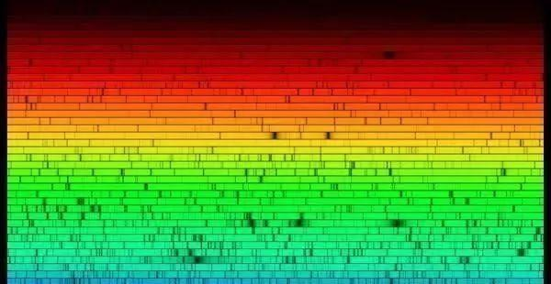

这些黑线则与该原子在光源发射时产生的明线相对应，也就是在低温环境下测量出的气体原子吸收的光，正好是该原子在高温时发出的光，而且每一种元素，其吸收光谱中均会对应着相应的特征黑线。于是科学家们通过观察太阳光线中特定波长光的特征谱线，来反推其表面的物质组成。

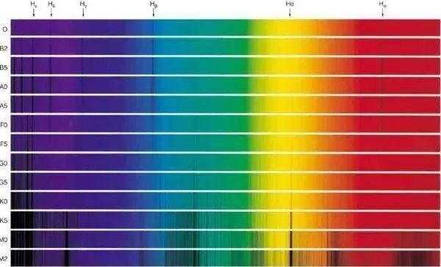

于是，科学家们根据黑体辐射强度，判断出恒星表面的温度，继而确定不同恒星的光谱特征曲线。当对太阳进行观测时，对应的就是确定其吸收谱线，然后在相应的太阳表面温度以及电离程度的条件下，通过复杂的运算推导出太阳的组成物质以及各种物质的含量比例。而关于太阳内核中元素的构成，由于太阳表面光球层的遮挡，我们无法利用特征光谱来进行测量，但是科学家们仍然有办法，他们利用极其灵敏的光传感器来测量发射出来的微观粒子的方式，以及结合对太阳内部因声波产生震动的形式，同时依据对太阳内核处核聚变程度的相关研究，最终形成了上文中提到的太阳元素组成及其比例的结论。

依旧发现光谱中来的亮线位置变成了暗线。后来经过一些列验证之后，他们终于得出结论，原来某些物质本身加热后的光谱表现为亮线（发射谱线），而这些物质的气体分子或原子被连续光谱照明时，则表现为暗线（吸收谱线）。他们进而想到太阳光谱中的夫琅和费线，认为因为太阳辐射从内往外传输的过程中，被太阳表面大气中的钠元素吸收后导致的（后来研究表明还有一部分暗线是地球大气中某些元素吸收所致）。结合他们手头的工作，既然光谱可以分析化学的成分，他们立刻想到，那也可以通过对这些暗线进行研究，来判定太阳的物质组成！时隔一百多年，我似乎还能感受到他们得出这一结论时的狂喜与兴奋。要知道这在当时是不可想象的事情，这对于研究遥远的太阳和星体具有划时代的意义，也从此开启了天体光谱学领域的大门。根据光谱分析法，他们先后发现了太阳上还有氢钠铁钙镍等元素。后来经过多年后研究，人们发现，太阳的化学成分与地球类似，只是比例不同而已。

## 什么时候认识到恒星就像太阳一样

在1584年，[焦尔达诺·布鲁诺](https://baike.baidu.com/item/%E7%84%A6%E5%B0%94%E8%BE%BE%E8%AF%BA%C2%B7%E5%B8%83%E9%B2%81%E8%AF%BA/5816611" \t "https://baike.baidu.com/item/%E6%81%92%E6%98%9F/_blank)发展了[尼古拉斯·哥白尼](https://baike.baidu.com/item/%E5%B0%BC%E5%8F%A4%E6%8B%89%E6%96%AF%C2%B7%E5%93%A5%E7%99%BD%E5%B0%BC/3993762" \t "https://baike.baidu.com/item/%E6%81%92%E6%98%9F/_blank)的日心说，认为天上的恒星像太阳一样，也可能有其他行星，他因此被当作“[异端](https://baike.baidu.com/item/%E5%BC%82%E7%AB%AF/54214765" \t "https://baike.baidu.com/item/%E6%81%92%E6%98%9F/_blank)”。古代的希腊哲学家[德谟克利特](https://baike.baidu.com/item/%E5%BE%B7%E8%B0%9F%E5%85%8B%E5%88%A9%E7%89%B9/490495" \t "https://baike.baidu.com/item/%E6%81%92%E6%98%9F/_blank)和[伊壁鸠鲁](https://baike.baidu.com/item/%E4%BC%8A%E5%A3%81%E9%B8%A0%E9%B2%81/699505" \t "https://baike.baidu.com/item/%E6%81%92%E6%98%9F/_blank)曾经提出和他一样的想法。17世纪[牛顿](https://baike.baidu.com/item/%E7%89%9B%E9%A1%BF/5463" \t "https://baike.baidu.com/item/%E6%81%92%E6%98%9F/_blank)发现[万有引力](https://baike.baidu.com/item/%E4%B8%87%E6%9C%89%E5%BC%95%E5%8A%9B/6284" \t "https://baike.baidu.com/item/%E6%81%92%E6%98%9F/_blank)以后，人们对于恒星的误解逐渐消除。[贝塞尔](https://baike.baidu.com/item/%E8%B4%9D%E5%A1%9E%E5%B0%94/696605" \t "https://baike.baidu.com/item/%E6%81%92%E6%98%9F/_blank)在1838年首度利用[视差](https://baike.baidu.com/item/%E8%A7%86%E5%B7%AE/4160990" \t "https://baike.baidu.com/item/%E6%81%92%E6%98%9F/_blank)的技术测出一颗恒星（[天鹅座61](https://baike.baidu.com/item/%E5%A4%A9%E9%B9%85%E5%BA%A761/3194702" \t "https://baike.baidu.com/item/%E6%81%92%E6%98%9F/_blank)）的距离是11.4光年

爱丁顿（Arthur Eddington）爵士是最早认识到恒星是全部由气体组成的人之一，他还意识到，恒星的稳定性是向内的引力与向外的气体和辐射产生的压力相抗衡的结果。爱丁顿据此推导出了恒星的质量-光度关系，这对于理解恒星演化至关重要。

在1900年的时候，人们普遍认为恒星与地球具有相同的组成。从1925年以来，天文学家开始意识到恒星主要由氢和氦组成，这显然是一个重大的范式转移。

佩恩（Cecelia Payne）是这场科学变革的先锋。1925年，在她那篇著名的博士论文《恒星大气》中，佩恩运用了物理学家萨哈（Meghnad Saha）在1920年推导出的方程，将光谱线强度转换为原子数，并最终提出恒星主要由氢和氦这两种元素组成。

太阳 - 维基百科，自由的百科全书

### **太阳的重要性**[[编辑](https://zh.wikipedia.org/w/index.php?title=%E5%A4%AA%E9%98%B3&action=edit&section=36" \o "编辑章节：太阳的重要性)]

太阳对人类而言至关重要。地球大气的循环，昼夜与四季的轮替，地球冷暖的变化都是太阳作用的结果。对于[天文学家](https://zh.wikipedia.org/wiki/%E5%A4%A9%E6%96%87%E5%AD%A6%E5%AE%B6" \o "天文学家)来说，太阳是唯一能够观测到表面细节的恒星。通过对太阳的研究，人类可以推断[宇宙](https://zh.wikipedia.org/wiki/%E5%AE%87%E5%AE%99" \o "宇宙)中其他恒星的特性，人类对恒星的了解大部分都来自于太阳。

## 天文望远镜

## 银河系的认识

伽利略把他的望远镜指向了天空，于是天文望远镜在这一刻诞生了。他成为了人类历史上第一个看到木星的卫星的人(木星的四颗明亮的卫星因此也被称为伽利略卫星)、第一个看到土星光环的人、 、第一个发现银河是由无数恒星组成的人、第一个

茫茫的银河在伽利略的望远镜中看起来是由无数恒星组成

# Ref

天文学大事年表 - 维基百科，自由的百科全书

科普 | 这10大天文学突破，你知道几个？ 学术资讯 - 科技工作者之家

科学家们是怎么知道太阳主要由氢和氦组成的？ - 每日头条